

**Солтүстік Қазақстан облысы Мағжан Жұмабаев ауданының әкімшілік-аумақтық құрылысының кейбір мәселелері туралы**

Солтүстік Қазақстан облысы әкімдігінің 2019 жылғы 21 маусымдағы № 172 және Солтүстік Қазақстан облыстық мәслихатының 2019 жылғы 21 маусымдағы № 34/6 бірлескен қаулысы мен шешімі. Солтүстік Қазақстан облысының Әділет департаментінде 2019 жылғы 28 маусымда № 5461 болып тіркелді

      "Қазақстан Республикасының әкімшілік-аумақтық құрылысы туралы" Қазақстан Республикасының 1993 жылғы 8 желтоқсандағы Заңының 11-бабы 3) тармақшасына, "Қазақстан Республикасындағы жергілікті мемлекеттік басқару және өзін-өзі басқару туралы" Қазақстан Республикасының 2001 жылғы 23 қаңтардағы Заңының 6-бабы 1-тармағының 4) тармақшасына, 7-бабының 4-тармағына және 27-бабының 2-тармағына сәйкес, Мағжан Жұмабаев ауданының жергілікті өкілді және атқарушы органдарының пікірін ескере отырып, Солтүстік Қазақстан облысының әкімдігі ҚАУЛЫ ЕТЕДІ және Солтүстік Қазақстан облыстық мәслихаты ШЕШІМ ҚАБЫЛДАДЫ:

      1. Александров, Золотонив, Писарев, Қарағанды ауылдық округтері таратылсын.

      2. Возвышен ауылдық округінің шекарасы, оның құрамына таратылатын Александров ауылдық округінің жалпы ауданы 29003 гектар аумағын, соның ішінде Александров ауылы мен Алуа ауылын қоса отырып, осы бірлескен қаулы мен шешімнің 1-қосымшасына сәйкес өзгертілсін.

      Жалпы ауданы 61604 гектар Возвышен ауылдық округінің шекарасы белгіленсін.

      3. Молодогвардейское ауылдық округінің шекарасы, оның құрамына таратылатын Золотонив ауылдық округінің жалпы ауданы 36000 гектар аумағын, соның ішінде Золотонив ауылын қоса отырып, осы бірлескен қаулы мен шешімнің 2-қосымшасына сәйкес өзгертілсін.

      Жалпы ауданы 66360 гектар Молодогвардейское ауылдық округінің шекарасы белгіленсін.

      4. Бастомар ауылдық округінің шекарасы, оның құрамына таратылатын Писарев ауылдық округінің жалпы ауданы 29643 гектар аумағын, соның ішінде Писарев ауылы мен Веселовка ауылын қоса отырып, осы бірлескен қаулы мен шешімнің 3-қосымшасына сәйкес өзгертілсін.

      Жалпы ауданы 53319 гектар Бастомар ауылдық округінің шекарасы белгіленсін.

      5. Ноғайбай би ауылдық округінің шекарасы, оның құрамына таратылатын Қарағанды ауылдық округінің жалпы ауданы 29857 гектар аумағын, соның ішінде Қарағанды ауылын қоса отырып, осы бірлескен қаулы мен шешімнің 4-қосымшасына сәйкес өзгертілсін.

      Жалпы ауданы 56434 гектар Ноғайбай би ауылдық округінің шекарасы белгіленсін.

      6. Солтүстік Қазақстан облысының облыстық және аудандық атқарушы органдары ауданның және облыстың әкімшілік-аумақтық бірлігінің есептік деректеріне тиісті өзгерістер енгізсін.

      7. "Солтүстік Қазақстан облысы әкімінің аппараты" және "Солтүстік Қазақстан облыстық мәслихат аппараты" коммуналдық мемлекеттік мекемелері Қазақстан Республикасының заңнамасында белгіленген тәртіпте:

      1) осы бірлескен әкімдік қаулысы мен мәслихат шешімін "Қазақстан Республикасы Әділет министрлігінің Солтүстік Қазақстан облысының Әділет департаменті" республикалық мемлекеттік мекемесінде мемлекеттік тіркеуді;

      2) осы бірлескен әкімдік қаулысы мен мәслихат шешімін мемлекеттік тіркелген күннен бастап күнтізбелік он күн ішінде оның қазақ және орыс тіліндегі қағаз және электрондық түрдегі көшірмесін Қазақстан Республикасы Әділет министрлігінің "Қазақстан Республикасының Заңнама және құқықтық ақпарат институты" шаруашылық жүргізу құқығындағы республикалық мемлекеттік кәсіпорнының Солтүстік Қазақстан облысы бойынша филиалына ресми жариялау және Қазақстан Республикасы нормативтiк құқықтық актілерiнiң эталондық бақылау банкiне қосу үшін жіберуді ресми жариялау және Қазақстан Республикасы нормативтiк құқықтық актілерiнiң эталондық бақылау банкiне қосу үшін жіберуді;

      3) осы бірлескен әкімдік қаулысы мен мәслихат шешімін ресми жариялағаннан кейін Солтүстік Қазақстан облысы әкімдігінің және Солтүстік Қазақстан облыстық мәслихатының интернет-ресурстарында орналастыруды қамтамасыз етсін.

      8. Осы бірлескен әкімдік қаулысы мен мәслихат шешімінің орындалуын бақылау Солтүстік Қазақстан облысы әкімінің жетекшілік ететін мәселелер жөніндегі орынбасарына және облыстық мәслихат аппаратының басшысына жүктелсін.

      9. Осы бірлескен қаулы мен шешім оның алғашқы ресми жарияланған күнінен кейін күнтізбелік он күн өткен соң қолданысқа енгізіледі.

|  |  |
| --- | --- |
| *Солтүстік Қазақстан облысы*  *әкімінің міндетін атқарушы* | *М. Тасмағанбетов* |
| *Солтүстік Қазақстан облыстық*  *мәслихаты сессиясының*  *төрағасы* | *А. Сапаров* |
| *Солтүстік Қазақстан облыстық*  *мәслихатының хатшысы* | *В. Бубенко* |

|  |  |
| --- | --- |
|  | Бірлескен Солтүстік Қазақстан облысы әкімдігінің 2019 жылғы 21 маусымдағы № 172 қаулысына және Солтүстік Қазақстан облысы мәслихатының 2019 жылғы 21 маусымдағы № 34/6 шешіміне 1 қосымша |

**Возвышен ауылдық округі шекараларының схемалық картасы (масштаб 1: 250000)**

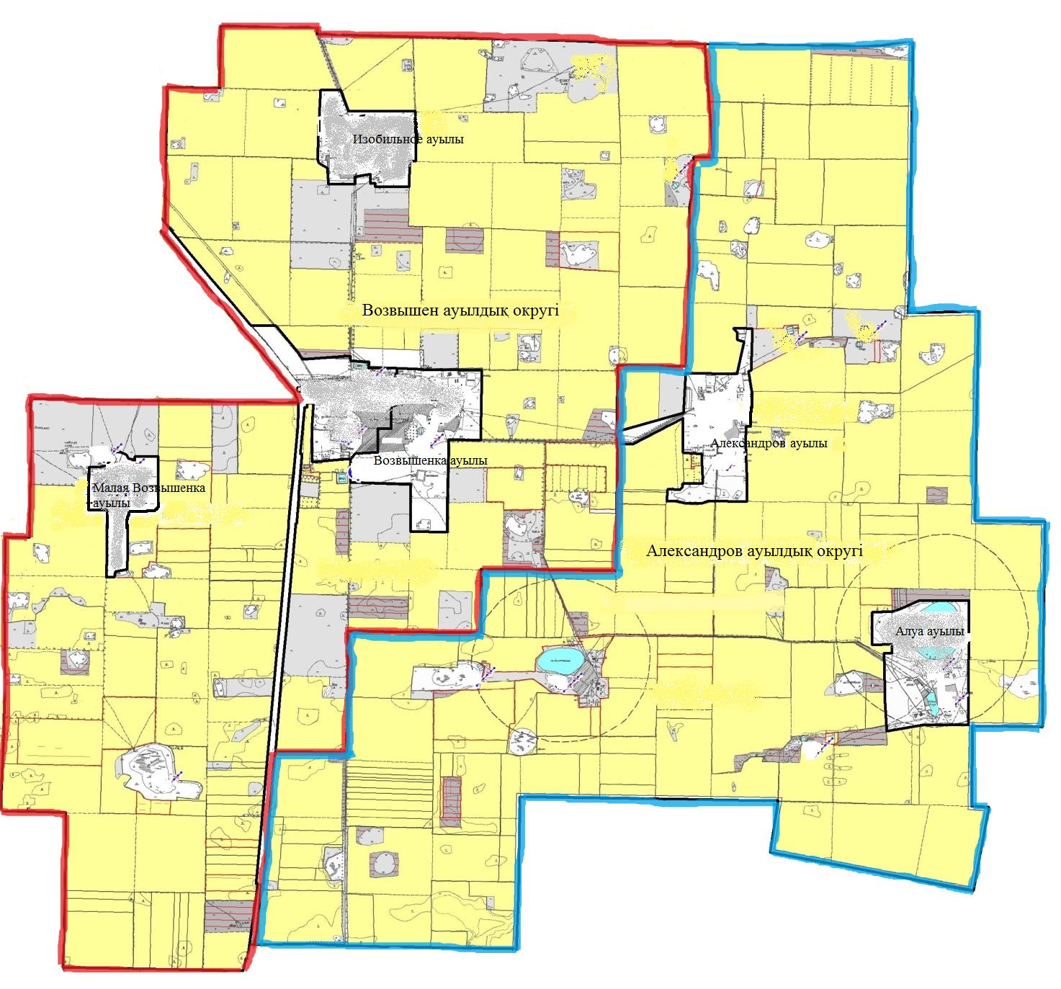

|  |  |
| --- | --- |
| Возвышен ауылдық округінің ауданы 61604 гектар, |  |
| оның ішінде Александров ауылдық округінің жерлері 29003 гектар |  |

|  |  |
| --- | --- |
|  | Бірлескен Солтүстік Қазақстан облысы әкімдігінің 2019 жылғы 21 маусымдағы № 172 қаулысына және Солтүстік Қазақстан облысы мәслихатының 2019 жылғы 21 маусымдағы № 34/6 шешіміне 2 қосымша |

**Молодогвардейское ауылдық округі шекараларының схемалық картасы (масштаб 1: 250000)**

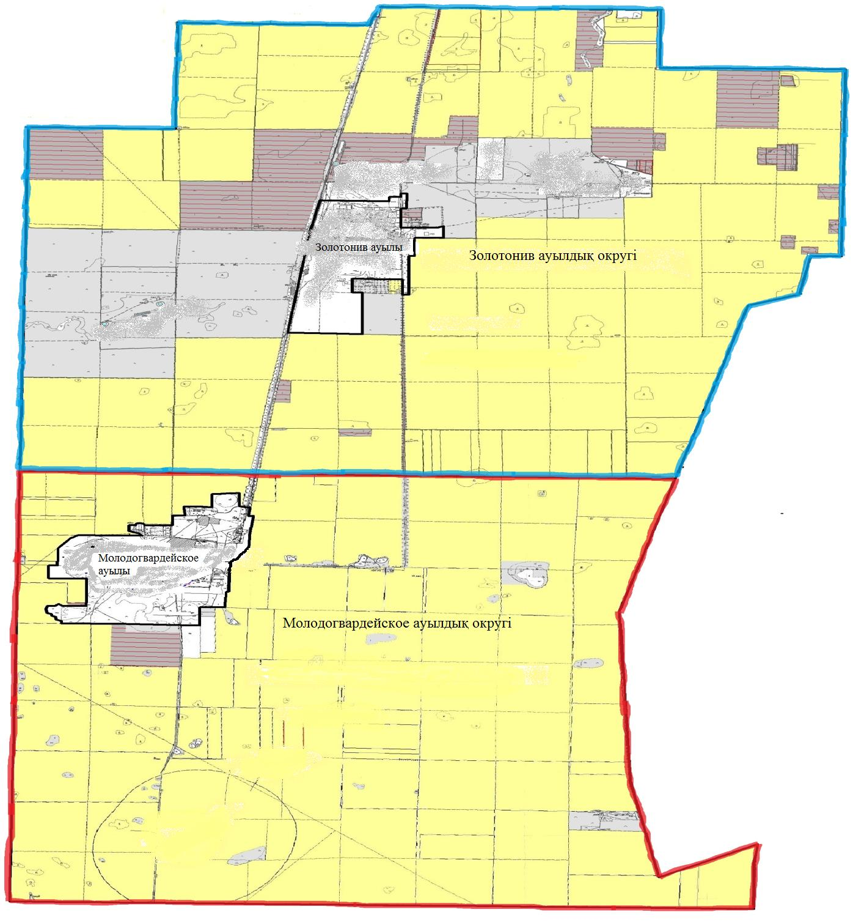

|  |  |
| --- | --- |
| Молодогвардейское ауылдық округінің ауданы 66360 гектар, |  |
| оның ішінде Золотонив ауылдық округінің жерлері 36000 гектар |  |

|  |  |
| --- | --- |
|  | Бірлескен Солтүстік Қазақстан облысы әкімдігінің 2019 жылғы 21 маусымдағы № 172 қаулысына және Солтүстік Қазақстан облысы мәслихатының 2019 жылғы 21 маусымдағы № 34/6 шешіміне 3 қосымша |

**Бастомар ауылдық округі шакараларының схемалық картасы (масштаб 1: 250000)**

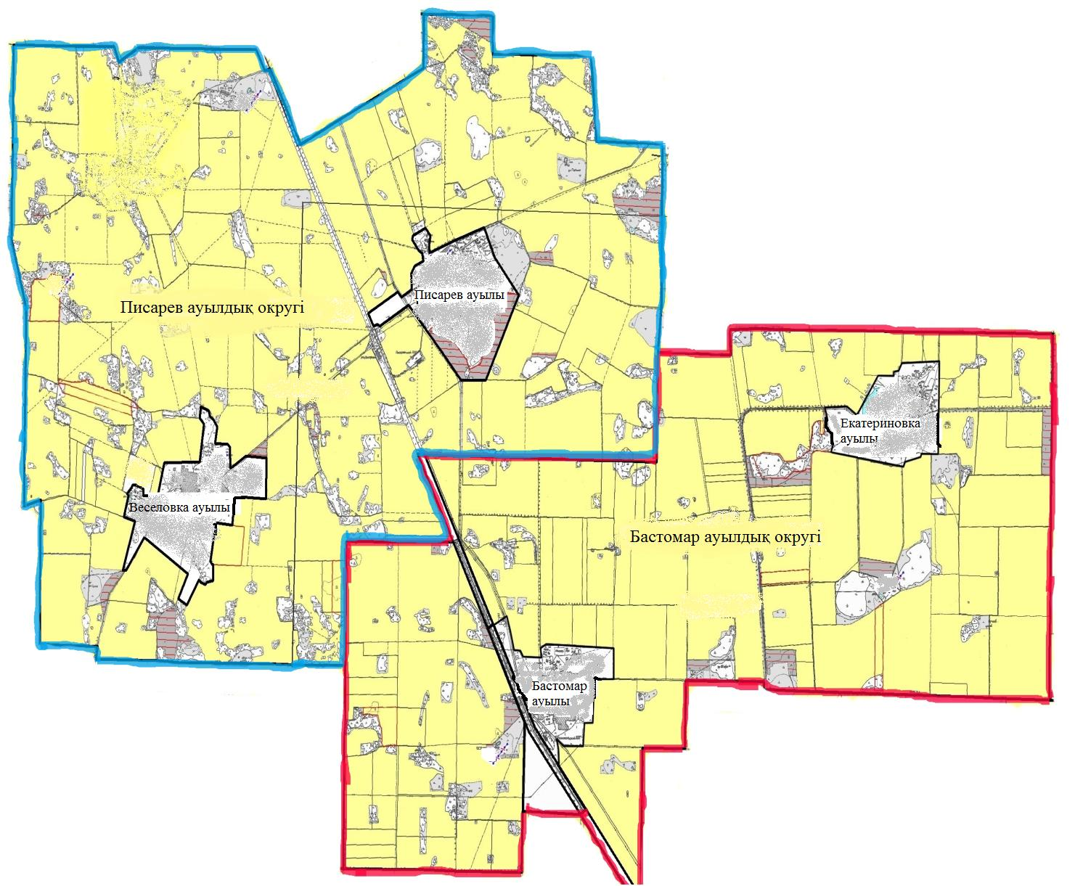

|  |  |
| --- | --- |
| Бастомар ауылдық округінің ауданы 53319 гектар, |  |
| оның ішінде Писарев ауылдық округінің жерлері 29643 гектар |  |

|  |  |
| --- | --- |
|  | Бірлескен Солтүстік Қазақстан облысы әкімдігінің 2019 жылғы 21 маусымдағы № 172 қаулысына және Солтүстік Қазақстан облысы мәслихатының 2019 жылғы 21 маусымдағы № 34/6 шешіміне 4 қосымша |

**Ноғайбай би ауылдық округі шекараларының схемалық картасы (масштаб 1: 250000)**

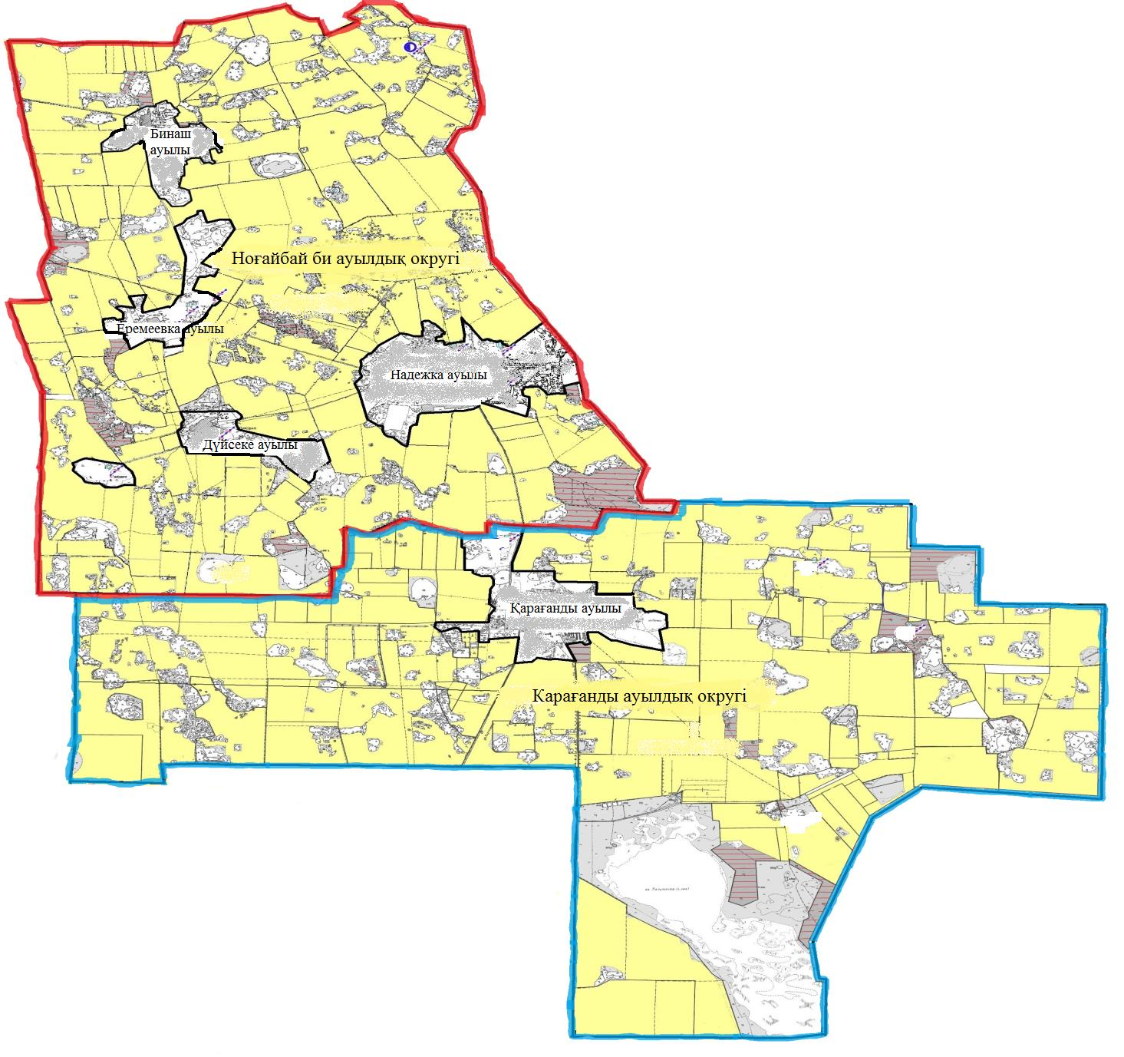

|  |  |
| --- | --- |
| Ноғайбай би ауылдық округінің ауданы 56434 гектар, |  |
| оның ішінде Қарағанды ауылдық округінің жерлері 29857 гектар |  |

© 2012. Қазақстан Республикасы Әділет министрлігінің «Қазақстан Республикасының Заңнама және құқықтық ақпарат институты» ШЖҚ РМК